ОСП МБДОУ детский сад №8 «Звездочка» - детский сад «Солнышко»

Конспект ОДД - игра-драматизация сказки «Колобок» в разновозрастной группе

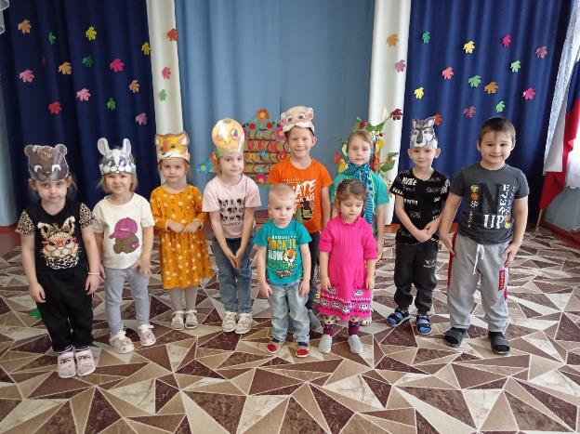

Подготовила: Гребенникова С.М.

Конспект ОДД - игра-драматизация сказки «Колобок» в разновозрастной группе

Интеграция образовательных областей: «Социально – коммуникативное развитие», «Речевое развитие», «Физическое развитие», «Художественно – эстетическое развитие»
Цель: Развитие речи детей с помощью театрализации русской народной сказки «Колобок».
Задачи:
1. Учить детей участвовать в инсценировке сказки, передавать характерные черты героев сказки с помощью простейших движений, жестов и мимики.
2. Развивать речь, память, мышление, имитационные движения, театральные способности, общую и мелкую моторику рук.
3. Воспитывать интерес к театрально-игровой деятельности.
Предметно-развивающая среда:
- маски для детей - зайца, волка, медведя, лисы, деда, бабы, колобка.
- модель деревенского домика
Ход занятия:
Воспитатель: Ребята, сегодня мы с вами отправимся в гости к сказке. А в какую сказку мы попадем, вы сможете узнать, если отгадаете загадки.
Прямо с полки, за порог...
Убежал румяный бок.
Укатился наш дружок,
Кто же это?...( Колобок)
Дети: Колобок.
Далее воспитатель распределяет роли.
Воспитатель: Молодцы ребята, все загадку про колобка угадали.
А вы догадались, в какую сказку будем играть?
Дети: Колобок.
Воспитатель: А сейчас начинаем сказочку рассказывать.
Игра-драматизация
Воспитатель: Жили-были старик со старухой (выходят дед с бабой к столу и присаживаются на скамейку). Вот и просит старик.
Дед: Испеки мне бабка колобок
Бабка: Да из чего тебе испеку? Муки то нет!
Дед: А ты по амбару помети, по сусекам поскреби – вот и наберешь муки (показывает руками)
Воспитатель: Старуха так и сделала: намела, наскребла горсти две муки, замесила тесто, скатала колобок, испекла и положила на окно остывать (старуха показывает действия руками)
- Надоело Колобку лежать, он спрыгнул с окна и покатился по дорожке. Катится Колобок, а навстречу ему заяц.
Заяц: Колобок, колобок! Я тебя съем!
Колобок: Не ешь меня, давай лучше с тобой поиграем
Подвижная игра «Зайка серенький »
Зайка серенький сидит
И ушами шевелит.
Вот так, вот так
Он ушами шевелит.
(Дети шевелят кистями рук, подняв их к голове, имитируя заячьи уши.)
Зайке холодно сидеть,
Надо лапочки погреть
Хлоп, хлоп, хлоп, хлоп,
Надо лапочки погреть.
(Хлопают в ладоши.)
Зайке холодно стоять,
Надо зайке поскакать.
Скок-скок, скок-скок,
Надо зайке поскакать.
(Подпрыгивают на обеих ногах на месте.)
Воспитатель: И покатился Колобок дальше, а навстречу ему волк:
Волк: Колобок, колобок! Я тебя съем!
Колобок: Не ешь меня! Лучше давай поиграем.
Пальчиковая игра «Волк»
Волк раскроет свою пасть,
Хочет зайчика украсть:
Щелк да щелк, и снова щелк!
Не поймает зайца волк,
(подушечку большого пальца то прижимаем к сомкнутым четырем пальцам, то отпускаем, изображая волчью пасть. Щелкаем «пастью» на обеих руках)
Пастью щелкнет напрасно —
Заяц бегает прекрасно!
(расслабляем пальцы на обеих руках и «бежим» ими по столу, прикасаясь к его поверхности подушечками)
И покатился дальше.
Воспитатель: Катится Колобок катится, а навстречу ему медведь:
Медведь: Колобок, колобок! Я тебя съем!
Колобок : Не ешь меня! Я тебе песенку спою.
Я колобок, колобок,
Я от бабушки ушёл, я от дедушки ушёл
Я от зайца ушёл, от волка ушёл
И от тебя, медведь, уйду.
Воспитатель. Ребята, давайте поиграем с мишкой.
Подвижная игра «Мишка».
Мишка сидит на стульчике - «спит». Дети медленно идут к мишке, грозя пальчиками, проговаривают:
Мишка, мишка, что ты долго спишь?
Мишка, мишка, что ты так храпишь?
Мишка, мишка, мишенька, вставай.
Мишка, мишка, с нами поиграй!
Мишка «рычит», сердится; ребята убегают, прячутся. Мишка «ходит», «ищет» их, «рычит». Мишка «не нашел», ушел спать. Игра повторяется 2-3 раза.
Воспитатель: Катится колобок дальше, а навстречу ему лиса:
Лиса: Здравствуй, Колобок! Какой ты вкусненький!
Воспитатель: Хитрая плутовка нашего колобка хочет съесть. А хочешь лиса с лесными зверюшками подружиться? Петь и танцевать. Давай дружить будем?
Лиса: Давайте, я согласна.
Танец «По лесу гуляли»
(Выполнять движения под слова песни)
Воспитатель: Вот и сказки конец ,а кто слушал молодец!
Молодцы ребята! Вот такая добрая сказка у нас с вами получилась!!!

